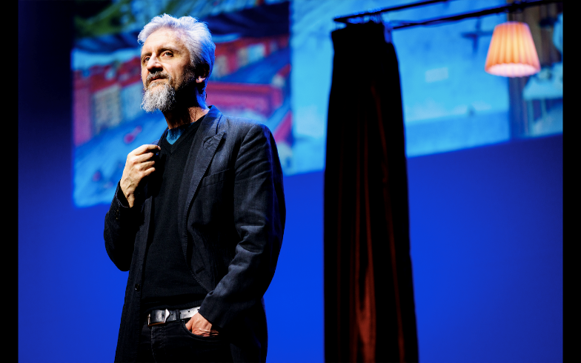

|  |
| --- |
| ***Ascanio Celestini e Massimiliano Fiorucci***  in  **“Storie e controstorie. Zero in condotta”**  **Auditorium Parco della Musica di Roma**  viale Pietro de Coubertin  **Giovedì 27 Marzo 2025** h. 21:00  Sala Petrassi  **PROMOZIONE ALT ACADEMY:** platea**€ 15,00** |

|  |
| --- |
| ***Per info e prenotazioni: scrivete via mail o via whatsapp ai recapiti indicati*** |

[info@altacademy.it](mailto:info@altacademy.it) - whatsapp 393.9753042

***STORIE E CONTROSTORIE. ZERO IN CONDOTTA***  
***Racconti di****Ascanio Celestini e Massimiliano Fiorucci*  
***Musiche di****Gianluca Casadei e RusticaXband di Pasquale Innarella*  
***Immagini dipinte di****Franco Biagioni*

Con “**Zero in condotta**”, si conclude per quest’anno la rassegna “Storie e controstorie” a cura di **Ascanio Celestini**, che, per quest’ultimo appuntamento, ci conduce nel mondo della **scuola**, in uno spettacolo di racconti che nascono da riflessioni e suggestioni sui temi di istruzione ed educazione.

A condurre la narrazione insieme ad Ascanio Celestini, **Massimiliano Fiorucci**, Rettore dell’Università degli Studi di Roma Tre.

Con le musiche eseguite dal vivo da **Gianluca Casadei** (fisarmonica), e con la partecipazione della **Rustica X Band**, diretta da **Pasquale Innarella**, progetto musicale di grande valore educativo e sociale, nato con le ragazze e i ragazzi del quartiere La Rustica di Roma.

*Quando Rodari parla della scuola si ricorda anche quella che frequentano i grandi. Quelli che vanno in “una scuola senza banchi, senza grembiuli né fiocchi bianchi”. Perché la scuola riguarda tutti, anche quelli che la vedono solo quando ci accompagnano i figli o i nipoti. Anche quelli che non sanno leggere. Magari perché la lingua che conoscono è straniera nel paese che li ha accolti. È “una scuola senza banchi, senza grembiuli né fiocchi bianchi”*.

*Una scuola che sta nella scuola, ma anche fuori.*

Ascanio Celestini

***Prenotazione Obbligatoria***

**I biglietti devono essere pagati e ritirati il giorno stesso dell'evento, almeno 30 minuti prima, comunicando nome della prenotazione ed indicando lista Alt Academy.**